**Białostocki Teatr Lalek**

zaprasza na spektakle dla młodzieży



**VIRGINIA WOLF**

reżyseria **– Gintare Radvilaviciute (Litwa)**

scenografia **– Giedre Brazyte (Litwa)**

muzyka **– Antanas Jasenka (Litwa)**

obsada**: Izabela Maria Wilczewska, Magdalena Dąbrowska, Kamila Wróbel- Malec, Agata Soboczyńska, Piotr Wiktorko**

*na motywach książki dla dzieci „Virginia Wolf” autorstwa Kyo Maclear i Issabele Arsenault*

„Virginia Wolf” to spektakl stworzony według „picturebook’a” czyli książki obrazkowej  dla dzieci napisanej przez Kyo Macleara i ilustrowanej przez Isabelle Arsenault. To wzruszająca historia sióstr Virginii i  Vanessy, opowieść o wielkiej miłości rodzeństwa, która jest w stanie wygrać z chorobą. "Pewnego dnia moja siostra obudziła się zmieniona w wilka." Virginia oswaja wilka symbolizującego przygnębienie i melancholię, które rośnie do tego stopnia, że ​​Virginia nie potrafi go już samodzielnie kontrolować. Zmienia się magicznie nie do poznania. Miłość jednak zawsze zwycięża. Przedstawienie bez słów, wykorzystuje techniki lalkowe, środki teatru wizualnego i ożywionej formy.

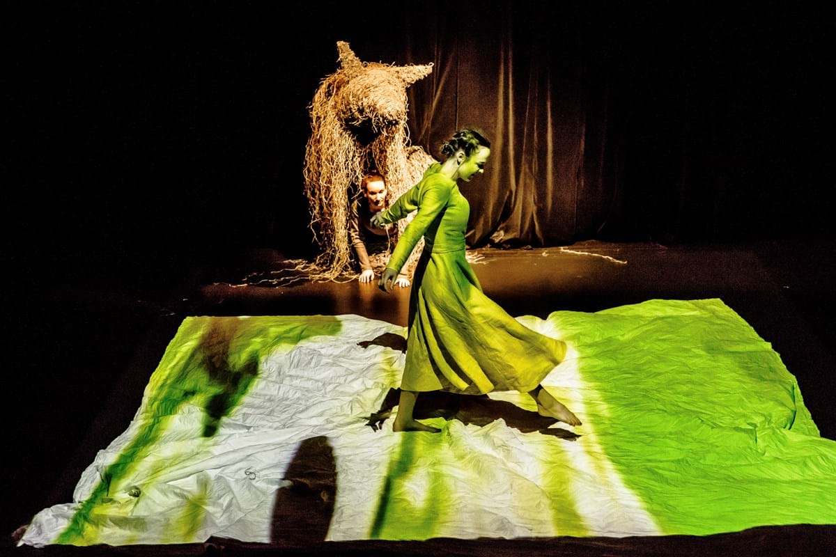**Po każdym spektaklu zapraszamy na spotkanie z aktorami, dotyczące tematyki i pracy nad spektaklem.**

**TERMINY:**

**16-17.03.2019** godz.**16:00**

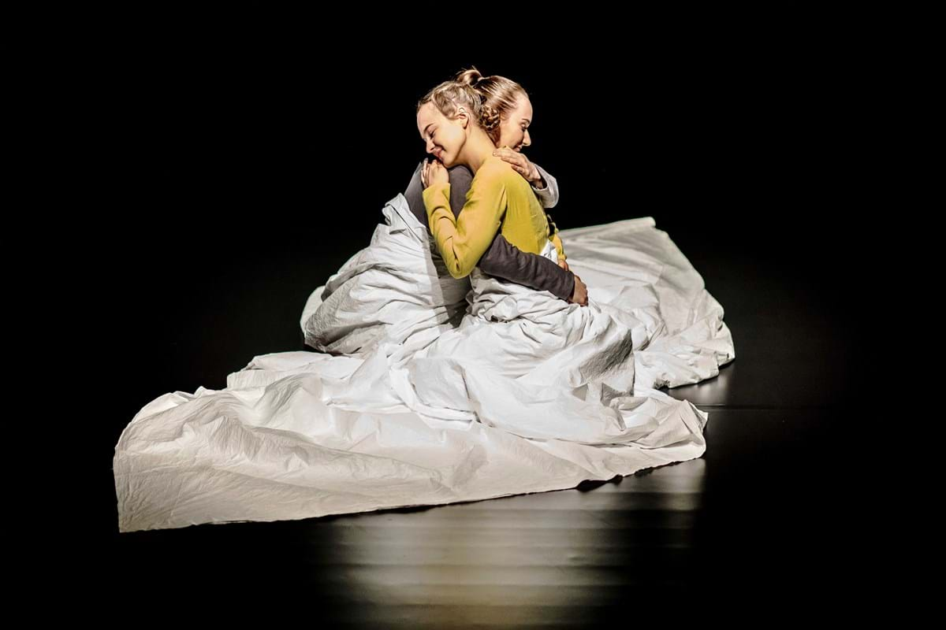**19.03.2019** godz. **9:00**

**20.03.2019** godz. **9:00   
10. 04.2019** godz.**11:00 i 12:30**

**11.04.2019** godz.**11:00   
12.04.2019** godz. **9:00  
13-14.04.2019** godz.**16:00**

**16.04.2019** godz. **9:00**

**CENY BILETÓW:**

* normalny – 23 zł
* ulgowy - 20 zł
* grupowe - 17 zł
* Białostocka Karta Dużej Rodziny – 11,50 zł

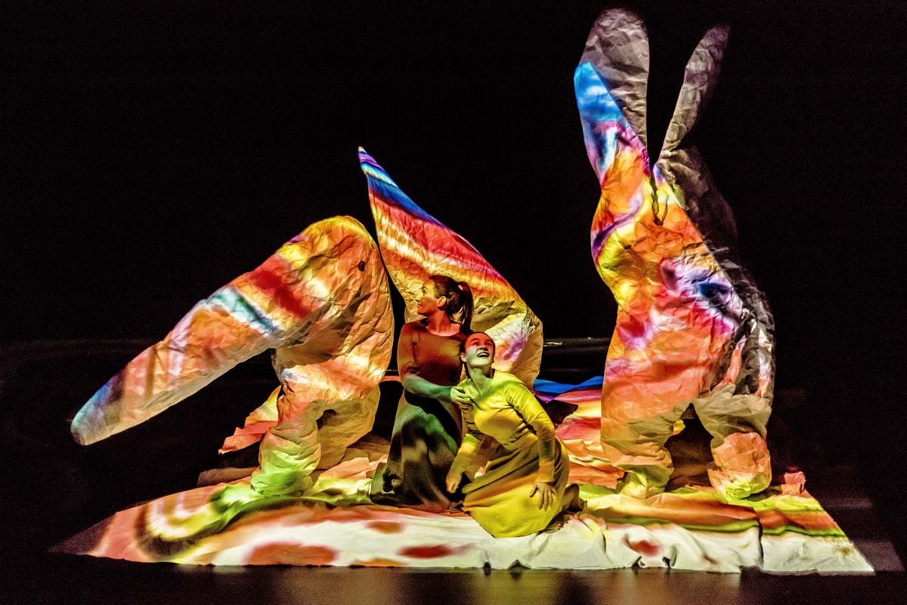

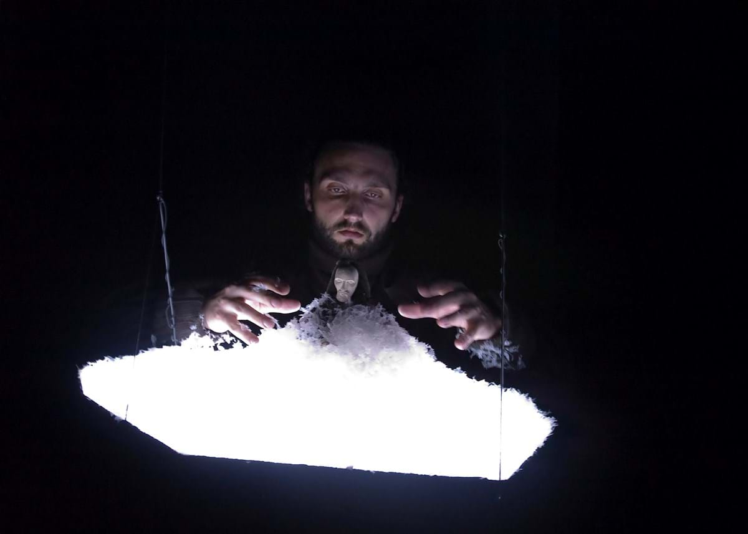**BIEGUN**

autor - **Vladimir Nabokov**

przekład - **Irena Lewandowska**

reżyseria - **Ewa Piotrowska**

scenografia - **Julija Skuratova (Litwa)**

muzyka - **Antanas Jasenka (Litwa)**

video - **Džiugas Katinas (Litwa)**

**obsada:** [**Krzysztof Bitdorf**](https://www.btl.bialystok.pl/zespol-artystyczny/krzysztof-bitdorf/) **,** [**Jacek Dojlidko**](https://www.btl.bialystok.pl/zespol-artystyczny/jacek-dojlidko/)**,** [**Ryszard Doliński**](https://www.btl.bialystok.pl/zespol-artystyczny/ryszard-dolinski/)**,**[**Adam Zieleniecki**](https://www.btl.bialystok.pl/zespol-artystyczny/adam-zieleniecki/)

Jest rok 1912. Robert Falcon Scott wraz z towarzyszami wraca z wyprawy na biegun południowy. Wie już, że jako zdobywca poniósł klęskę - na biegunie zastał namiot z norweską flagą, odrobiną żywności i listem Roalda Amundsena, którego ekipa dotarła tam ponad miesiąc wcześniej.

Złamany niepowodzeniem, skazany na morderczą, pieszą wędrówkę przez lody Antarktydy Scott wyrusza w drogę powrotną, którą przerywa śnieżna burza. Uwięzieni w namiocie, zaledwie 12 kilometrów od brzegu i bezpiecznego schronienia na statku, polarnicy oczekują na śmierć, konając z głodu i przeraźliwego zimna.

Od tej sceny rozpoczyna się "Biegun" Nabokova - opowieść o ostatnich chwilach życia ludzi świadomych nadciągającego kresu, dokonujących w obliczu śmierci rozrachunku z przeszłością i wciąż jeszcze zdolnych do aktów heroizmu.

Johnson wiedząc, że z powodu odmrożonych, gnijących stóp jest dla współtowarzyszy dodatkowym ciężarem, wybiera samotną śmierć i wychodzi poza namiot w bezkresną, białą pustkę. Fleming, jedyny z uczestników wyprawy, który mógłby zapewne dotrzeć do bazy i ocaleć, ale nie zdążyłby wrócić na czas z ekspedycją ratunkową, postanawia pozostać u boku Scotta i majaczącego w gorączce Kingslaya, by towarzyszyć im aż do końca.

**Z pamiętnika Scotta:**

Osiemnasty marca.Błądzimy. Sanie grzęzną w śniegu. Kingslay już nie ma sił.Dwudziesty. Ostatnie kakao i mięso w proszku... Johnsona bolą nogi.Jest bardzo dzielny i pogodny.Wciąż jeszcze rozmawiamy z nim o tymco będziemy robić kiedy już wrócimy”No cóż.... Teraz już tylko pozostaje dopisać...-Ech, ołówek się złamał...I to chyba najlepszezakończenie...Panie, jestem gotów. Oto życie moje jak strzałka kompasudrżąc przez czas jakiś, wskazała na biegun,no a ten biegun - to Ty...Na śniegach Twoich bezkrajnychślad nart zostawiłem. 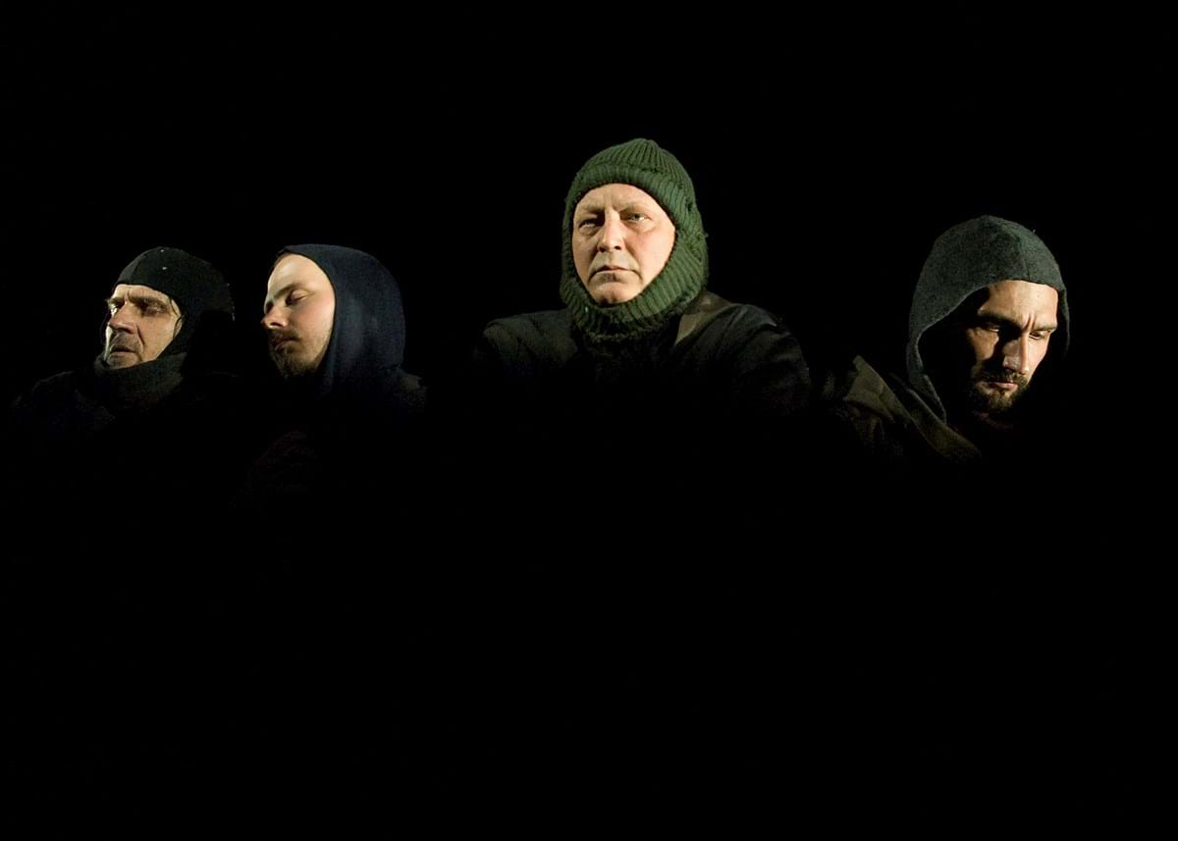To wszystko. Wszystko.

**Terminy:**

**23.03.2019** godz. **18:00**

**24.03.2019** godz. **18:** **00**

**26,27.03.2019** godz. **12:00**

**CENY BILETÓW**

* **normalny – 30 zł**
* **ulgowy** **– 22 zł**
* **Białostocka Karta Dużej Rodziny**– **15 zł**
* **Karta Aktywnego Seniora – 15 zł**

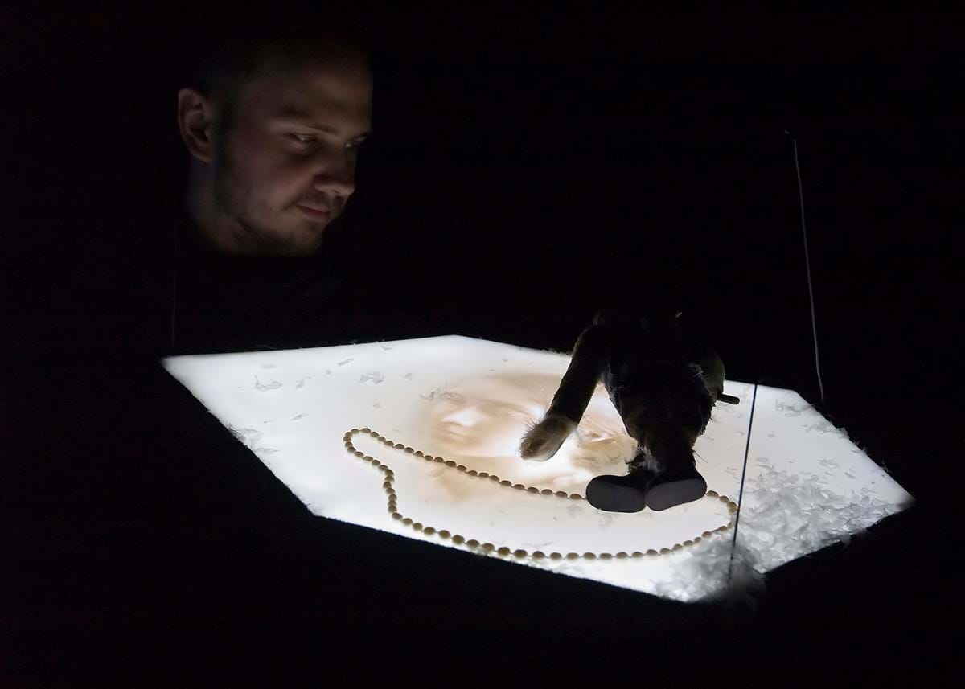

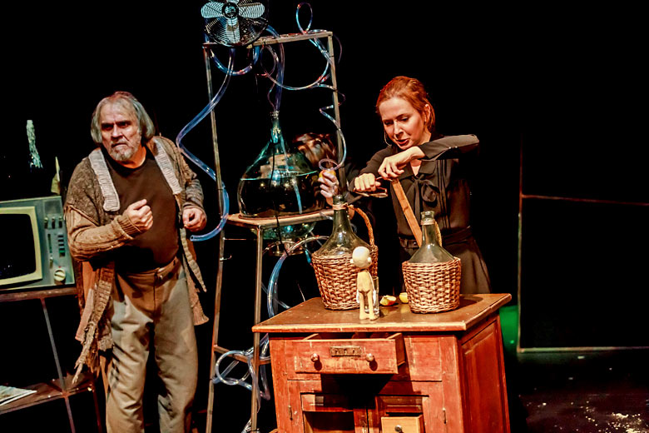**ONY**

spektakl dla starszych dzieci i młodzieży

autor: **Marta Guśniowska**  
reżyseria: **Jacek Malinowski**   
scenografia: **Giedrė Brazytė**   
muzyka: **Antanas Jasenka**

Obsada:   
**Łucja Grzeszczyk, Ryszard Doliński,   
Michał Jarmoszuk**

Cóż można napisać o „Onym?” Dla wszystkich tych, którzy przyzwyczaili się już do tekstów Marty Guśniowskiej, zabawnych, ciepłych baśni, poprzewracanych do góry nogami, „Ony” może być nie lada niespodzianką. Bo oto mamy baśń poetycką, liryczną – choć nie pozbawioną humoru – opowieść o życiu tytułowego Onego, którego poznajemy jako ośmiolatka, a rozstajemy się z nim u schyłku jego niezwykłego żywota.   
Pełna niespodziewanych zwrotów akcji inscenizacja Agnė Sunklodaitė i Jacka Malinowskiego, okraszona klimatyczną muzyką i scenografią autorstwa zadomowionych już w BTL litewskich artystów (Antanasa Jasenki i Giedrė Brazytė) to propozycja dla całej rodziny. Każdy, bez względu na wiek, odnajdzie w niej coś dla siebie – od zaskakujących przygód tytułowego bohatera, przez liczne zabawy słowem, aż po filozoficzną refleksję. Zapraszamy!

**Terminy:  
23.05.2019**  godz. 11:30

**24.05.2019**  godz. 11:30

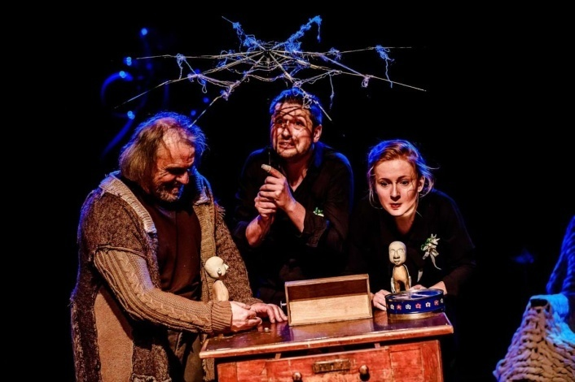**CENY BILETÓW:**

* normalny – 23 zł
* ulgowy - 20 zł
* grupowe - 17 zł
* Białostocka Karta Dużej Rodziny – 11,50 zł

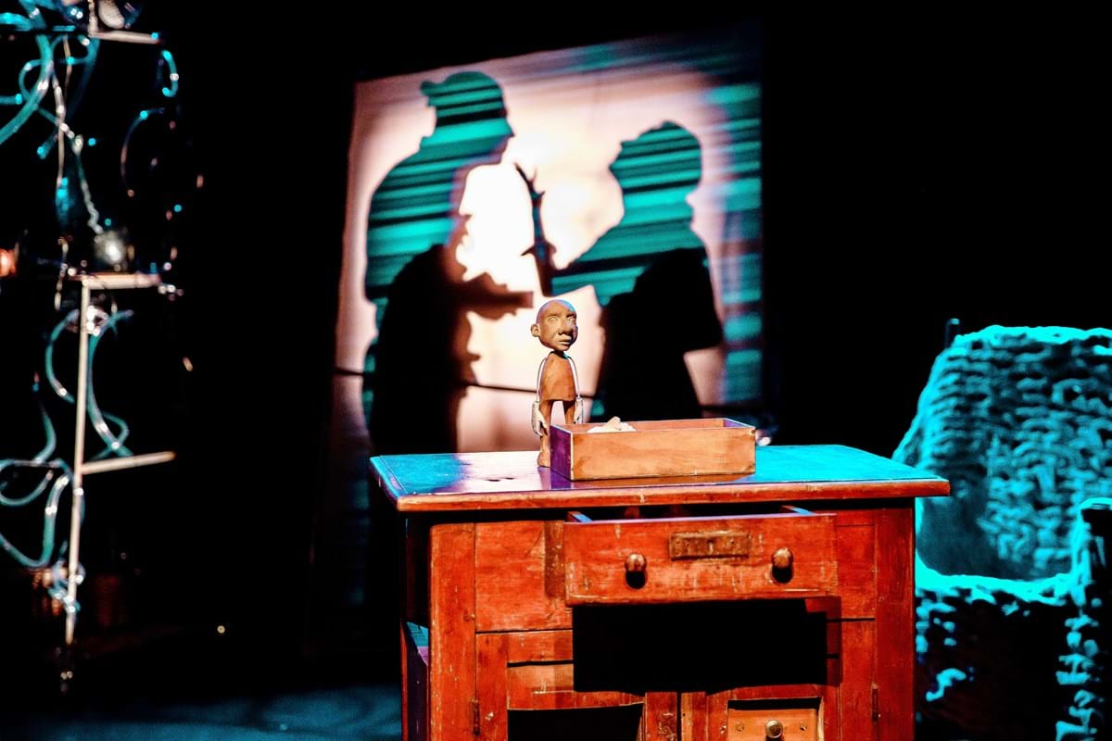

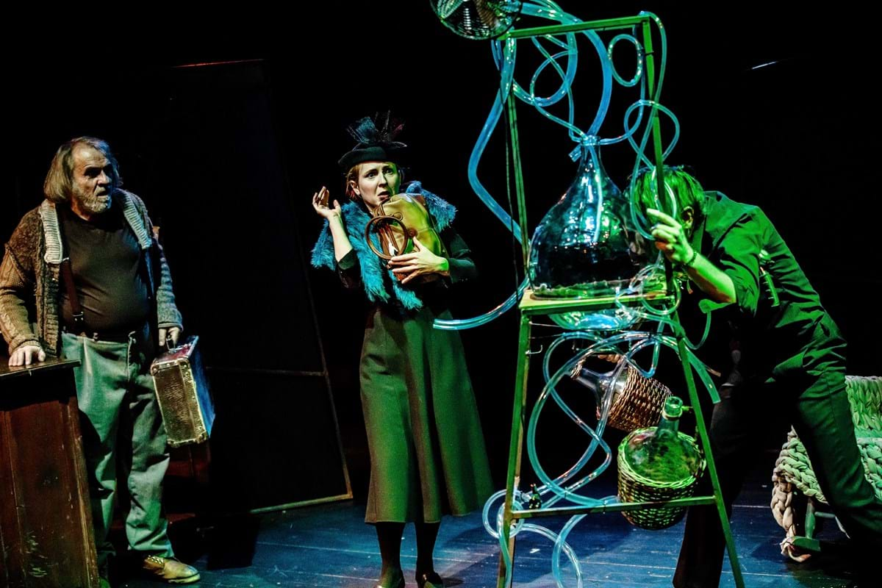

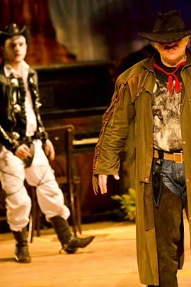**TEXAS JIM**

autor: **Pierre Gripari**przekład: **Barbara Grzegorzewska**reżyseria: **Paweł Aigner**scenografia: **Pavel Hubička (Czechy)**muzyka: **Piotr Klimek**asystent reżysera**:** [**Wiesław Czołpiński**](https://www.btl.bialystok.pl/zespol-artystyczny/wieslaw-czolpinski/)projekcje filmowe, trailer: **Krzysztof Kiziewicz**zdjęcia: **Krzysztof Kiziewicz, Tomasz Kluczyk**

obsada:[**Ryszard Doliński**](https://www.btl.bialystok.pl/zespol-artystyczny/ryszard-dolinski/)**,** [**Michał Jarmoszuk**](https://www.btl.bialystok.pl/zespol-artystyczny/michal-jarmoszuk/)**,** [**Mateusz Smaczny**](https://www.btl.bialystok.pl/zespol-artystyczny/mateusz-smaczny/)**,** [**Błażej Piotrowski**](https://www.btl.bialystok.pl/zespol-artystyczny/blazej-piotrowski/)**,** [**Sylwia Janowicz-Dobrowolska**](https://www.btl.bialystok.pl/zespol-artystyczny/sylwia-janowicz-dobrowolska/)**,** [**Artur Dwulit**](https://www.btl.bialystok.pl/zespol-artystyczny/artur-dwulit/)**,** [**Piotr Damulewicz**](https://www.btl.bialystok.pl/zespol-artystyczny/piotr-damulewicz/)**,**[**Adam Zieleniecki**](https://www.btl.bialystok.pl/zespol-artystyczny/adam-zieleniecki/)**,** [**Wiesław Czołpiński**](https://www.btl.bialystok.pl/zespol-artystyczny/wieslaw-czolpinski/)**,** [**Krzysztof Bitdorf**](https://www.btl.bialystok.pl/zespol-artystyczny/krzysztof-bitdorf/)**,** [**Ewa Żebrowska**](https://www.btl.bialystok.pl/zespol-artystyczny/ewa-zebrowska/)**,** [**Zbigniew Litwińczuk**](https://www.btl.bialystok.pl/zespol-artystyczny/zbigniew-litwinczuk/)**,** [**Barbara Muszyńska-Piecka**](https://www.btl.bialystok.pl/zespol-artystyczny/barbara-muszynska-piecka/)**,** [**Maria Rogowska**](https://www.btl.bialystok.pl/zespol-artystyczny/maria-rogowska/)**,** [**Łucja Grzeszczyk**](https://www.btl.bialystok.pl/zespol-artystyczny/lucja-grzeszczyk/)

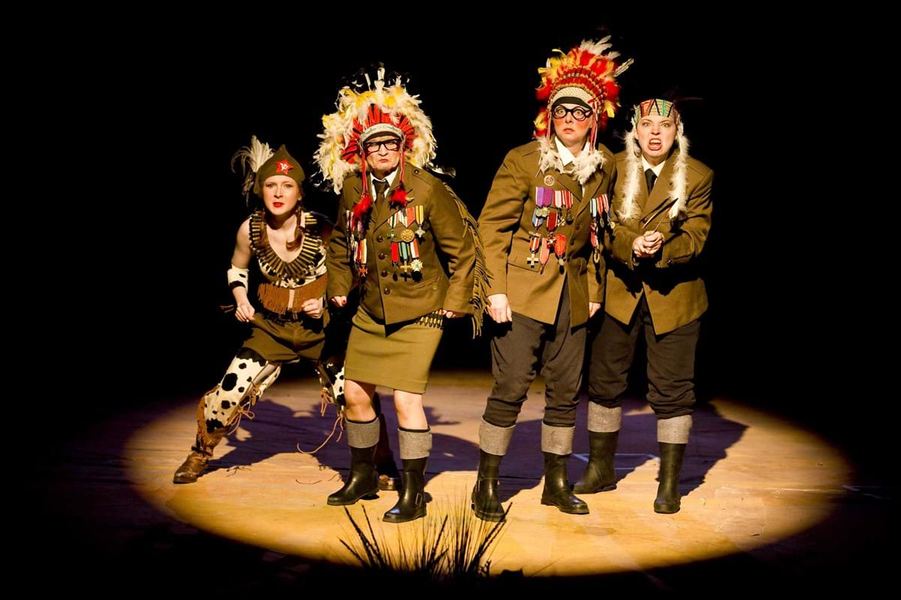Tego jeszcze nie było! Western w Teatrze, Teatr w Westernie!

Oto Miasteczko Bangtown, rządzone przez bezwzględnych Braci Brozerów. Samo południe. Pośrodku Miasteczka – Kain Brozer. Naprzeciw – Texas Jim. Ostatni prawy i uczciwy Kowboj na Dzikim Zachodzie. Pomiędzy – Bogu Ducha winni Mieszkańcy… Kto wygra? Kto zwycięży w tym pasjonującym pojedynku? Dowiecie się oglądając najnowszy spektakl BTL. Wspaniała scenografia, nietuzinkowe kostiumy i podsycająca westernowy klimat muzyka – to wszystko udowodni, że za sprawą magii teatru nawet tu, na wschodzie Polski, możemy poczuć prawdziwy Dziki Zachód.

**Terminy:**

**13,14.04.2019** godz. **18:00**

**16.04.2019** godz. **11:** **00**

**CENY BILETÓW**

* **normalny – 40 zł**
* **ulgowy** **– 30 zł**
* **Białostocka Karta Dużej Rodziny**– **20 zł**
* **Karta Aktywnego Seniora – 20 zł**

**Dział Upowszechniania Teatru BTL**

**tel. 85 74 25 033 w. 112 lub 115**

**ul. Kalinowskiego 1, 15-875 Białystok**

**www.btl.bialystok.pl**

**organizacja@btl.bialystok.pl**

